**高智能空间计算团队赴超图集团参观学习**

为进一步加强团队成员对地理信息行业前景的了解，8月14日下午，王少华研究员带领高智能空间计算团队全体成员前往超图集团参观学习。在这次交流学习中，我们深入了解了超图集团的发展历程、创新研究院的最新进展以及集团在大学校园内的活动代言，共同见证了超图集团科技创新的辉煌成就。

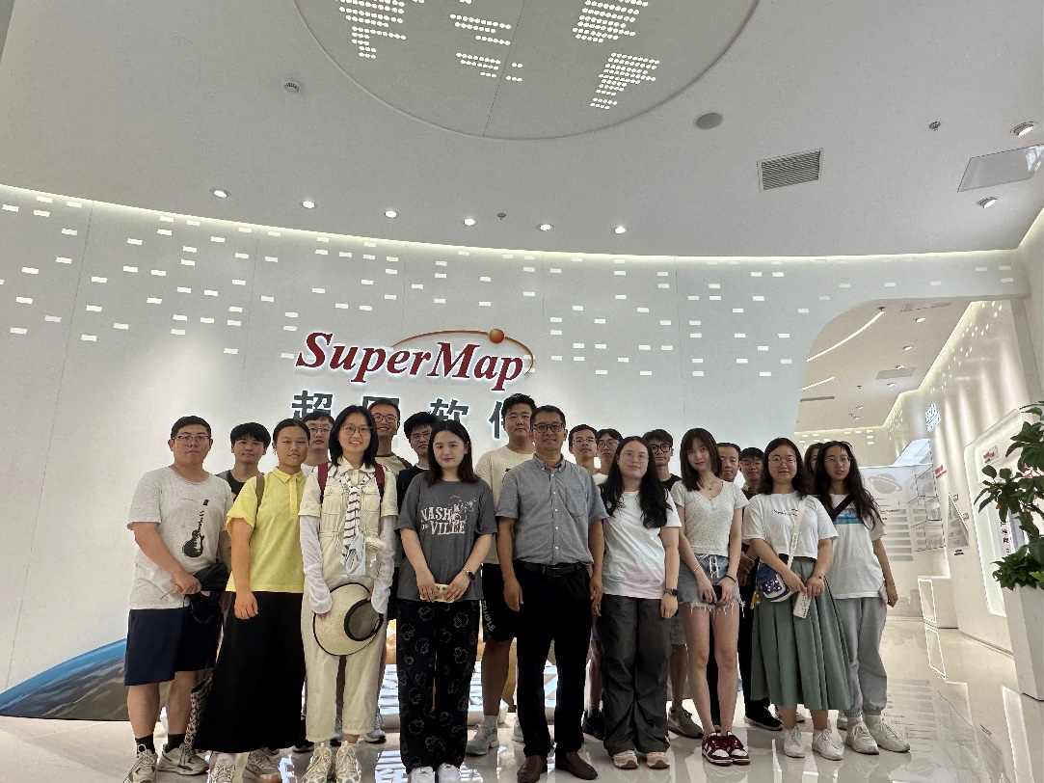

首先，超图集团向我们介绍了其令人瞩目的发展历史。多年来，超图一直致力于地理信息技术的研究和应用，不断推动着地理信息行业的进步。集团的发展历程充分展示了其在技术领域的坚实基础和持续创新的精神。

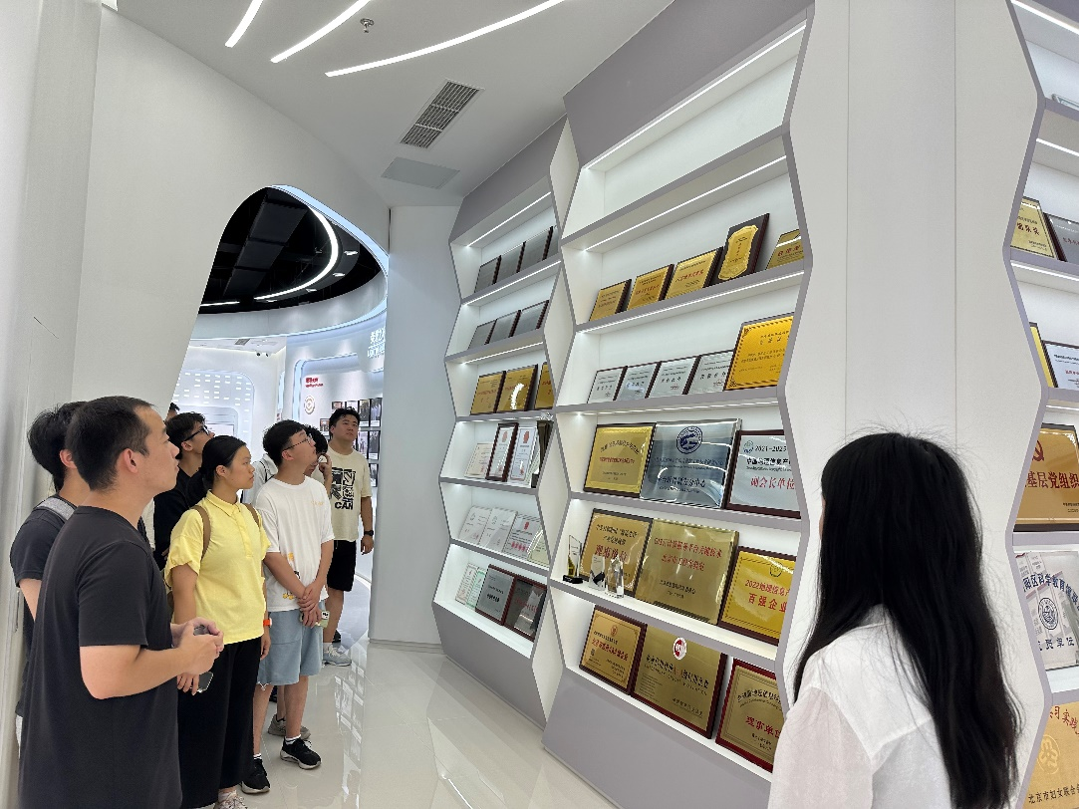

创新研究院是超图集团的科技创新引擎。在介绍中，我们了解到创新研究院目前的情况，以及他们在不同领域的前沿研究成果，这些成果将为未来的科技发展提供有力支持。

超图集团政府事业部总监肖开能详细介绍了集团在科技创新方面的最新进展。她强调了集团在技术研发和应用领域的突破。教育生态部经理王璐为我们介绍了超图集团在大学校园内举办的系列比赛代言活动，鼓励年轻人积极参与地理信息技术的创新和应用。

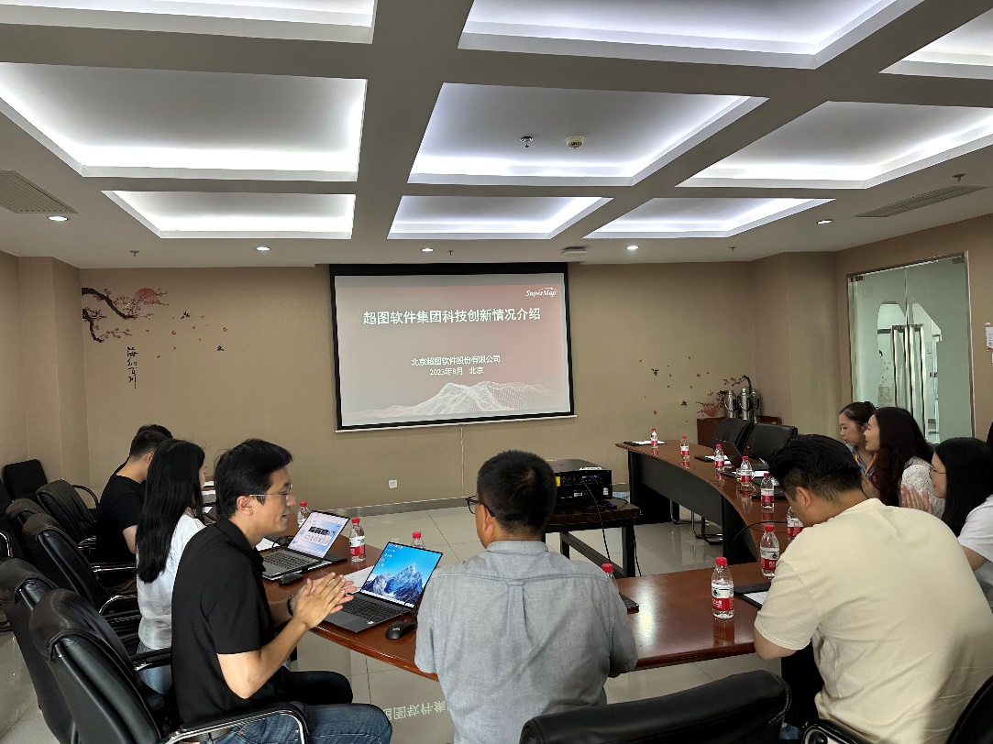

地图慧的总经理向我们简要介绍了该公司的使命和业务范围，强调了地图慧在地理信息领域的创新和影响。

最后，王少华研究员代表团队带来了一场精彩的报告。他分享了团队的最新的研究成果和项目进展，突出了超图集团在科技创新方面的领先地位。

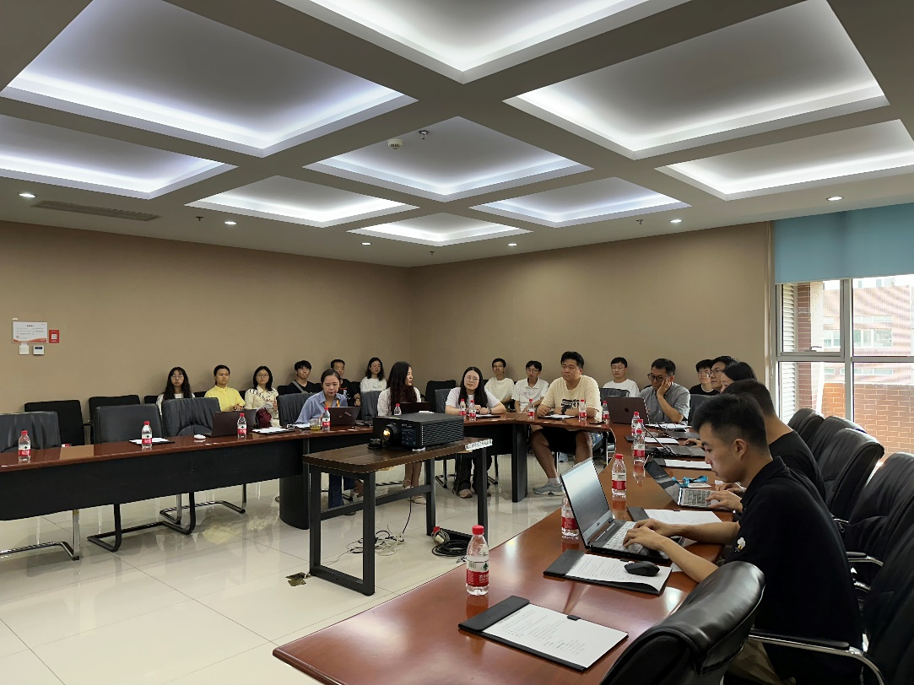

本次交流学习活动不仅增进了我们对超图集团的了解，还展示了其在科技创新领域的巨大潜力。我们期待未来与超图集团继续保持密切合作，共同开创地理信息技术的崭新未来。

